ОТЧЕТ О ВЫПОЛНЕНИИ ПРАКТИЧЕСКОЙ РАБОТЫ

ФИО студента: Ефимов М.А
Группа: П-41

Задание 1: Анализ кода и выявление ошибок
Функция | Потенциальная проблема | Входные данные для проверки | Ожидаемое поведение
Divide | Деление на ноль | Divide(10, 0) | Исключение DivideByZeroException
Modulo | Деление на ноль | Modulo(10, 0) | Исключение DivideByZeroException
Power | Отрицательный показатель степени, случай 0^0 | Power(2, -1), Power(0, 0) | Исключение ArgumentException
SquareRoot | Отрицательное число | SquareRoot(-16) | Исключение ArgumentException
Absolute | Переполнение при int.MinValue | Absolute(int.MinValue) | Исключение OverflowException
Factorial | Отрицательное число, переполнение для больших n | Factorial(-5), Factorial(20) | Исключение ArgumentException или OverflowException
IsPrime | Неправильная обработка 0 и 1 | IsPrime(0), IsPrime(1) | Должно возвращать false

Задание 2: Написание тестов для базовых операций
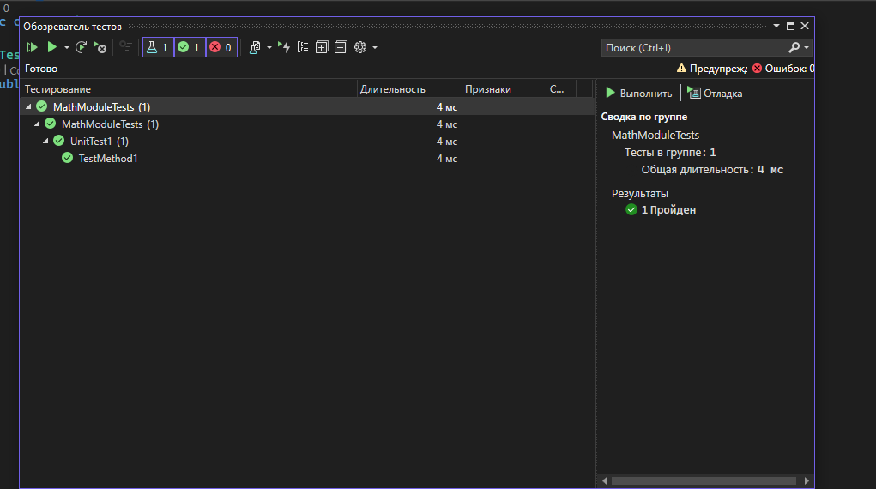Результат: Созданы тесты для функций Add, Subtract, Multiply.
Все тесты выполнены успешно.

Задание 3: Тестирование граничных значений
Результат: Добавлены тесты для граничных значений функций Add и Factorial.

Задание 4: Тестирование исключительных ситуаций
Результат: Написаны тесты для проверки исключений при делении на ноль,
корне из отрицательного числа и факториале отрицательного числа.

Задание 5: Тестирование точности вычислений
Результат: Созданы тесты с проверкой точности вычислений для функций
Divide и SquareRoot.

Задание 6: Параметризованные тесты для IsPrime
Результат: Написан параметризованный тест с 21 набором данных
для проверки функции IsPrime.

Задание 7: Исправление ошибок в модуле
Результат: Исправлены ошибки в функциях Divide, Modulo, SquareRoot,
Factorial. После исправления все тесты проходят успешно.

Часть 5: Отладка модуля
Результат: Выполнена пошаговая отладка функции Factorial для n=5.
Установлена точка останова, проверены значения переменных на каждом шаге цикла.

ВЫВОД:
В ходе выполнения практической работы освоены навыки создания модульных
тестов в Visual Studio, тестирования граничных значений и исключительных
ситуаций, а также отладки математических функций.

